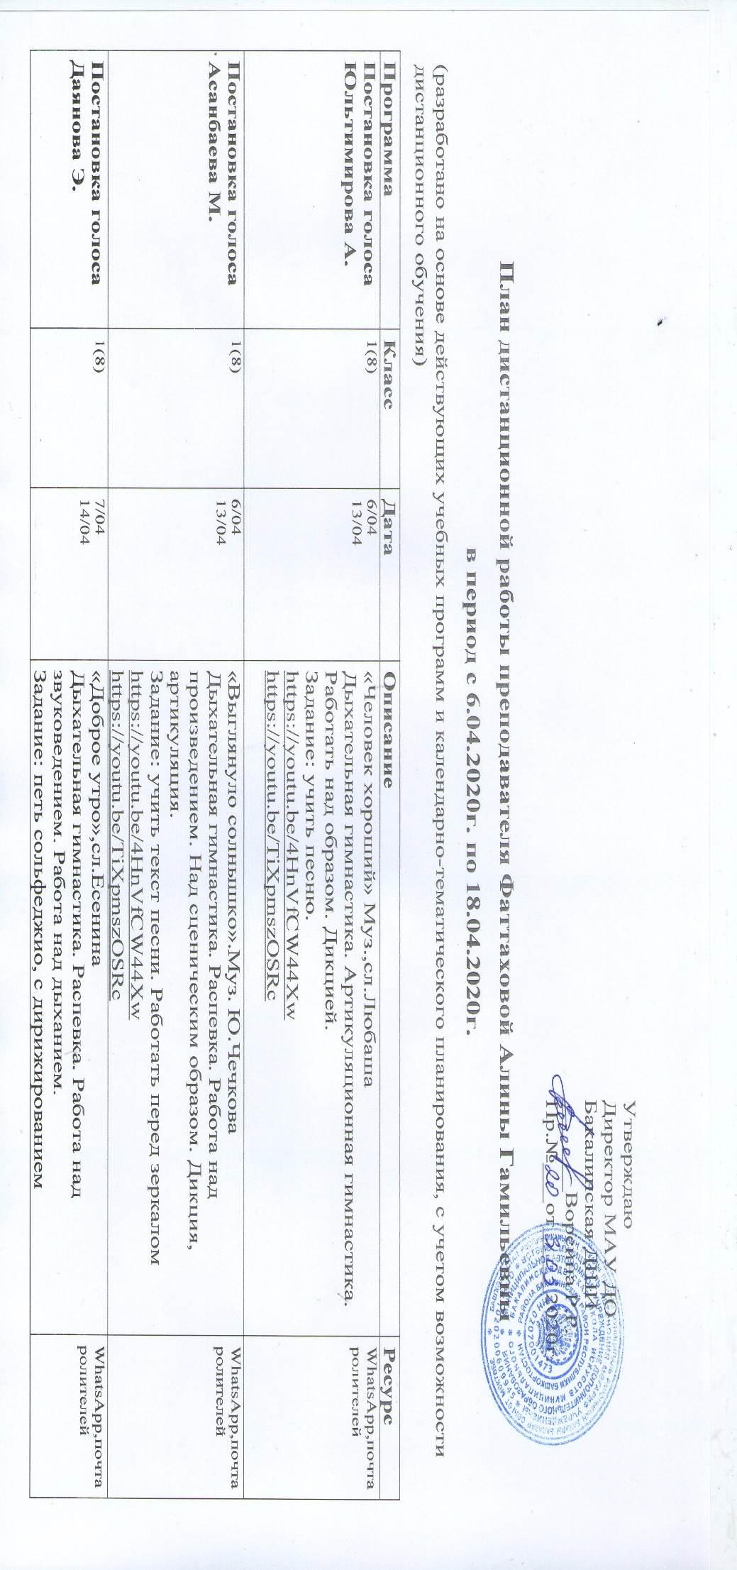

|  |  |  |  |  |
| --- | --- | --- | --- | --- |
| **Постановка голоса**  **Чубко Н.** | 1(8) | 7/04  14/04 | Ю.Чичков.«Будем в армии служить»  Дыхательная гимнастика. Распевка. Работа над произведением. Над сценическим образом. Дикция, артикуляция.  Задание: учить текст песни. Работать перед зеркалом.  <https://youtu.be/SIWBtfrBCjs>  <https://youtu.be/TiXpmszOSRc> | WhatsApp,почта ролителей |
| **Постановка голоса**  **Лебедева Д.** | 1(8) | 9/04  16/04 | «Ролики» А.Ермолов. Дыхательная гимнастика. Распевка. Работа над произведением. Над сценическим образом. Дикция, артикуляция.  Задание: учить текст песни. Работать перед зеркалом  <https://youtu.be/4HnVfCW44Xw>  <https://youtu.be/TiXpmszOSRc> | WhatsApp,почта ролителей |
| **Постановка голоса**  **Давлетов Т.** | 1(8) | 9/04  16/04 | «Десятый наш,десантный батальон».Б.Окуджава.  Дыхательная гимнастика. Распевка. Работа над произведением. Над сценическим образом. Дикция, артикуляция.  Задание: учить текст песни. Работать перед зеркалом.  <https://youtu.be/SIWBtfrBCjs>  <https://youtu.be/TiXpmszOSRc> | WhatsApp,почта ролителей |
| **Постановка голоса**  **Алчинова В.** | 1(8) | 11/04  18/04 | «Веселая песенка».А.Ермолов. Дыхательная гимнастика. Распевка. Работа над произведением. Над сценическим образом. Дикция, артикуляция.  Задание: учить текст песни. Работать перед зеркалом.  <https://youtu.be/SIWBtfrBCjs>  <https://youtu.be/TiXpmszOSRc> | WhatsApp,почта ролителей |
| **Постановка голоса**  **Гибадуллина Р.** | 1(8) | 11/04  18/04 | «Веснушки».ККостин. Дыхательная гимнастика. Распевка. Работа над произведением. Над сценическим образом. Дикция, артикуляция.  Задание: учить текст песни.  <https://youtu.be/SIWBtfrBCjs>  <https://youtu.be/TiXpmszOSRc> | WhatsApp,почта ролителей |
| **Постановка голоса**  **Смирнова В.** | 2(8) | 10/04  17/04 | «Лесной олень»Е.Крылатов. Распевка. Артикуляционная гимнастика. Работа над правильным звукоизвлечением, звуковедением. Работа над дыханием.Дикция.  Задание: Учить текст песни.  <https://youtu.be/SIWBtfrBCjs>  <https://youtu.be/TiXpmszOSRc> | WhatsApp,почта ролителей |
| **Сольное пение**  **Гейнц К.** |  | 8/04  15/04 | «Река» Распевка. Работа над звуковедением. Работа над дыханием.  Задание: Учить текст.  <https://youtu.be/4HnVfCW44Xw>  <https://youtu.be/TiXpmszOSRc> | WhatsApp,почта ролителей |
| **Слушание музыки(инструм)** | 2(8) | 7/04  14/04 | Клавишные инструменты (Орган. Клавесин).  Задания: реферат о клавишных инструментах, по выбору. Музыкальный инструмент: Орган  <https://youtu.be/9QKYMTYvn_8>  <http://www.myshared.ru/slide/675465/> | WhatsApp,почта ролителей |
| **Слушание музыки (ХО,инструмен)** | 1(8) | 8/04  15/04 | Движения под музыку. Различные виды маршей. <http://www.myshared.ru/slide/495961/>  <http://www.myshared.ru/slide/980064/> Послушать марши | WhatsApp,почта ролителей |
| **Слушание музыки и музыкальная грамота** | 1(8) | 9/04  16/04 | Понятие такта, сильной и слабой доли.  <http://www.myshared.ru/slide/431085/> | WhatsApp,почта ролителей |
| **Слушание музыки и музыкальная грамота** | 2(8) | 10/04  17/04 | Сказка в музыке <https://pptcloud.ru/music/skazki-v-muzyke>  Оттенки в музыке <https://ppt-online.org/530824> | WhatsApp,почта ролителей |
| **Слушание музыки и музыкальная грамота** | 3(8) | 7/04  14/04 | Идем смотреть балет  <https://soundtimes.ru/balet/klassicheskie-balety/petrushka>  <https://www.youtube.com/watch?time_continue=34&v=oQSV-hgUXsw&feature=emb_logo> | WhatsApp,почта ролителей |
| **Слушание музыки и музыкальная грамота** | 4(8) | 8/04  15/04 | Жанры современной музыки и музыкального театра  <https://pptcloud.ru/music/sovrem-music1>  <https://nsportal.ru/download/#https://nsportal.ru/sites/default/files/2016/09/15/opera_afisha_i_t.d.pptx> | WhatsApp,почта ролителей |
| **Музыкальная литература** | 5(8) | 6/04  13/04 | Ф.Шопен. Жизнь и творчество  <http://www.artprojekt.ru/referats/humanities/mu_gu_437.htm> | WhatsApp,почта ролителей |
| **Музыкальная литература** | 6(8) | 6/04  13/04 | Творчество А.И.Хачатуряна  <https://www.belcanto.ru/hachaturian.html>  Балеты «Гаянэ» фрагменты <https://www.youtube.com/watch?v=1i8hkQjN20o>  <https://www.youtube.com/watch?v=aH2Gpdr-WrA> | WhatsApp,почта ролителей |
| **РЭР** | Подготовительный  1,2,3,4 группы | 7/04  8/04 | Сказки,небылицы,шутка в музыке.  <https://nsportal.ru/nachalnaya-shkola/raznoe/2013/05/17/prezentatsiyapoteshki-zaklichki-nebylitsy> | WhatsApp,почта ролителей |
| **РЭР** | Подготовительный  1,2,3,4 группы | 14/04  15/04 | Слушание музыки. Разучивание песни  <http://o-druzhbe.ru/detskie_pesni_o_druzhbe.php?name=nastojashchij_drug> | WhatsApp,почта ролителей |
| **Общеразвивающий хор** |  | 7/04  14/04 | «Бесмертный полк» А.Ольханский  Дыхательная гимнастика. Распевка. Работа над произведением. Работа над ансамблем в партиях. Фразировкой. Работа над дыханием.  Задания: учить партии, текст.  <https://youtu.be/SIWBtfrBCjs>  <https://youtu.be/TiXpmszOSRc>  <https://youtu.be/mq_xloHfits> | WhatsApp,почта ролителей |
| **Младший хор ФГТ** | 1(8) | 6/04  13/04 | «Ах,вы сени,мои сени» Р.Н.П.  Дыхательная гимнастика. Распевка. Работа над 2х голосием. Работа над ансамблем в партиях. Фразировкой. Работа над дыханием.  Задания: учить партии, текст.  https://youtu.be/4HnVfCW44Xw  <https://youtu.be/TiXpmszOSRc>  <https://youtu.be/mq_xloHfits> | WhatsApp,почта ролителей |
| **Младший хор ФГТ** | 1(8) | 8/04  15/04 | «Ах,вы сени,мои сени» Р.Н.П.  Дыхательная гимнастика. Распевка. Работа над произведением. Работа над ансамблем в партиях. Фразировкой. Работа над дыханием.  Задания: учить партии, текст.  <https://youtu.be/TiXpmszOSRc>  <https://youtu.be/mq_xloHfits> | WhatsApp,почта ролителей |
| **Младший хор ФГТ** | 1(8) | 10/04  17/04 | «Как у наших у ворот» Р.Н.П.  Дыхательная гимнастика. Распевка.Разбор,сольфеджирование.Фразировка. Работа над дыханием.  Задания: учить партии, текст.  <https://youtu.be/TiXpmszOSRc>  <https://youtu.be/mq_xloHfits> | WhatsApp,почта ролителей |
| **Вокальный ансамбль** |  | 10/04  17/04 | «Ветер перемен». Муз.Дунаевского,сл.Н.Орлова  Дыхательная гимнастика. Артикуляционная гимнастика. Распевка. Работа над произведением. Работа над унисоном. Работа над образом.  Задания: учить текст песни  <https://youtu.be/4HnVfCW44Xw>  <https://youtu.be/TiXpmszOSRc> | WhatsApp,почта ролителей |